USULAN PENELITIAN

**JUDUL PENELITIAN**

# 

**NAMA MAHASISWA**

**G641XXXX**



**DEPARTEMEN ILMU KOMPUTER**

**FAKULTAS MATEMATIKA DAN ILMU PENGETAHUAN ALAM**

**INSTITUT PERTANIAN BOGOR**

**BOGOR**

**2021**

ABSTRAK

ERVAN SADHALY. Perancangan Aplikasi *Importance-Performance Analysis* (IPA) dan Analisis *Strengths, Weaknesses, Opportunities, Threats* (SWOT) menggunakan R. Dibimbing oleh MUHAMMAD ASYHAR AGMALARO.

Dalam perencanaan strategis, dibutuhkan metode yang cocok dalam menentukan keputusan bisnis yang akan diambil. Metode *Strengths, Weaknesses, Opportunities, Threats* (SWOT)adalah metode yang umum digunakan dalam permasalahan tersebut, namun metode tersebut dinilai tidak menghasilkan keputusan yang subjektif sehingga metode *Importance-Performance Analysis* (IPA) dihadirkan untuk menghasilkan keputusan yang objektif. Namun, masih belum ada *tools* yang bisa mengolah data survei hingga menjadi grafik dengan mudah. Penelitian ini bertujuan untuk membuat *tools* berbasis *web* untuk mengolah data survei kepuasan pelanggan dengan metode berbasis analisis IPA dan SWOT. Penelitian ini berfokus dalam perancangan *tools* dengan menggunakan data *dummy* yang dibuat serupa dengan data asli yang digunakan pada metode IPA dan SWOT. *Tools* ini berupa aplikasi *web* yang dibuat menggunakan bahasa pemrograman R dengan Shiny. Dengan menggunakan metode *Prototyping* yang sifatnya cepat dan dites menggunakan metode *black box testing*, diharapkan dapat memudahkan memudahkan para *stakeholder* dalam menganalisis keputusan bisnis yang akan diambil dengan menggunakan metode analisis IPA dan SWOT dengan cepat, efektif dan efisien.

Kata Kunci: data survei, IPA, keputusan bisnis, SWOT.

ABSTRACT

ERVAN SADHALY. Designing Importance-Performance Analysis (IPA) and Analysis of Strengths, Weaknesses, Opportunities, Threats (SWOT) Application using R. Supervised by MUHAMMAD ASYHAR AGMALARO.

In strategic planning, a suitable method is needed in determining the business decisions to be taken. The method of Strengths, Weaknesses, Opportunities, Threats (SWOT) is a method commonly used in this problem, but this method does not produce subjective decisions so that the Importance-Performance Analysis (IPA) method is presented to produce objective decisions. However, there are still no tools that can easily process survey data into graphs. This research aims to create a web-based tool for processing customer satisfaction survey data using IPA and SWOT analysis methods. This research focuses on designing tools using dummy data which is made similar to the original data used in the IPA and SWOT methods. This tool is a web application created using the R programming language with Shiny. By using the Prototyping method which is fast and tested using the black box testing method, this research hoped that it will make it easier for stakeholders to analyze business decisions that will be taken using the IPA and SWOT analysis methods quickly, effectively and efficiently.

Keywords: business decision, IPA, survey data, SWOT.

Judul : Perancangan Aplikasi *Importance-Performance Analysis* (IPA) dan Analisis Strengths, Weaknesses, Opportunities, Threats (SWOT) menggunakan R

Nama : Ervan Sadhaly

NIM : G64170072

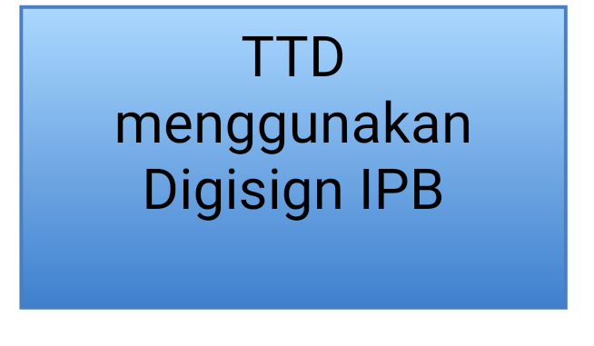

Disetujui oleh

Pembimbing 1: ______________

Muhammad Asyhar Agmalaro, S.Si M.Kom

19860331 201212 1 001

Diketahui oleh

Ketua Departemen: _____TTD_____

Dr. Sony Hartono Wijaya, S.Kom., M.Kom.

19810809 200812 1 002

DAFTAR ISI

DAFTAR TABEL iv

1.1 Latar Belakang 1

1.2 Perumusan Masalah 2

1.3 Tujuan Penelitian 2

1.4 Manfaat Penelitian 2

1.5 Ruang Lingkup Penelitian 2

2.1 Analisis SWOT 2

2.2 Importance-Performance Analysis 3

3.1 Data Penelitian 4

3.2 Tahapan Penelitian 5

3.3 Komunikasi 5

3.4 Perencanaan Cepat 6

3.5 Pemodelan Perancangan Cepat 6

3.6 Pembuatan Prototipe 6

3.7 Penyebaran, Pengiriman dan Umpan Balik 7

3.8 Lingkungan Pengembangan 7

I PENDAHULUAN

## 

## 1.1 Latar Belakang

Analisis *Strengths, Weaknesses, Opportunities and Threats* (SWOT) adalah analisis yang biasa dan sangat sering digunakan dalam perencanaan strategis dengan menganalisis keputusan di empat aspek: kekuatan, kelemahan, peluang, dan ancaman. SWOT merupakan strategi penentu masa depan dalam keberlangsungan suatu bisnis. *Importance-Performance Analysis* (IPA) merupakan teknik yang dapat digunakan untuk mengukur kepuasan pelanggan dengan melihat perbandingan antara kinerja yang diharapkan oleh pelanggan dan dibandingkan dengan kinerja aktual di lapangan. Ketika kinerja aktual lebih tinggi dibandingkan dengan harapan pelanggan maka pelanggan merasakan puas dan sebaliknya. Pada kasus yang berhubungan dengan penyedia jasa, kepuasan pelanggan adalah salah satu faktor penting dalam menciptakan iklim bisnis yang baik. Dengan mengidentifikasi IPA dan SWOT melalui data survei, perencanaan strategis untuk menghasilkan keputusan yang tepat terhadap suatu perusahan yang berbasis kepada layanan atau penyedia jasa dapat dilakukan.

Metode IPA banyak digunakan pada bisnis-bisnis yang sedang berkembang atau institusi yang ingin meningkatkan angka kepuasan pelanggan dan kemudahan pelanggan. Contohnya, penggunaan analisis IPA dan SWOT pada salah satu Universitas di Thailand. Universitas tersebut membandingkan salah satu fakultas nya dengan fakultas lain yang jenisnya sama dengan fakultas tersebut dengan analisis metode IPA dan SWOT untuk mengetahui kekuatan dan kelemahan yang dimiliki oleh fakultasnya (Phadermrod 2016). Contoh lainnya adalah penggunaan analisis IPA dan SWOT pada layanan *fintech* Bank Syariah di Indonesia untuk meningkatkan efisiensi dan pelayanan jasa dalam waktu cepat (Mazza dan Utami 2020). Metode tersebut juga digunakan oleh beberapa peneliti dalam mengidentifikasi jalan mana yang bisa dilewati untuk distribusi padi pada Kabupaten Merauke, Papua, Indonesia (Akbar *et al.* 2018). Evani (2019) juga sudah melakukan analisis IPA menggunakan R dengan studi kasus pada pengguna jasa kereta api di Malang.

Walaupun metode ini sudah banyak dilakukan dan dijadikan bahan penelitian, namun masih belum ada alat yang dapat mengolah data dan memberikan hasil akhir dari analisis IPA dan SWOT secara cepat dan mudah digunakan oleh banyak orang. Semakin berkembangnya teknologi dan data yang dimiliki oleh pihak yang membutuhkan analisis IPA dan SWOT merupakan dorongan awal untuk melakukan penelitian ini. Dengan menggunakan *R-Framework* yang merupakan alat untuk analisis statistik dan pengolahan data dan sudah banyak dipakai oleh ilmuwan serta peneliti, diharapkan dapat memberikan kemudahan dan mempercepat proses pengolahan data dengan metode berbasis analisis IPA dan SWOT.

Salah satu cara dalam menentukan keputusan bisnis yang berkaitan dengan strategi yang baik serta menganalisis keberlangsungan dari iklim bisnis adalah menggunakan metode IPA dan juga SWOT. Metode tersebut sudah banyak digunakan oleh organisasi-organisasi ataupun bisnis-bisnis yang sedang berkembang, namun proses pengolahan datanya belum dapat dikatakan efisien dikarenakan *tools* yang sudah ada tidak dapat digunakan secara bebas karena keterbatasan lisensi, dan peneliti pada umumnya menggunakan cara konvensional dengan menggunakan program/aplikasi sederhana yang rentan dengan kesalahan serta membutuhkan waktu yang cukup lama.

## 1.2 Perumusan Masalah

Apakah dapat dibuat *tools* berbasis *web* yang dapat mengolah data hasil analisis IPA dan SWOT yang lebih efisien?

## 1.3 Tujuan Penelitian

Tujuan dari penelitian ini adalah merancang *tools* berbasis *web* untuk mengolah data survei kepuasan pelanggan dengan metode IPA dan analisis SWOT.

## 1.4 Manfaat Penelitian

Dengan kemudahan R dalam pengolahan data, diharapkan *output* dari penelitian ini dapat memudahkan para *stakeholder* dalam menganalisis keputusan bisnis yang akan diambil dengan menggunakan metode analisis IPA dan SWOT dengan cepat, efektif dan efisien.

## 1.5 Ruang Lingkup Penelitian

Lingkup dari penelitian ini, yaitu:

1. Data hasil survei kepuasan pelanggan berupa data *dummy*.
2. Penelitian ini berfokus pada perancangan *tools* berbasis *web* menggunakan Rdan Shiny untuk mengolah data hasil survei kepuasan pelanggan dengan menggunakan data.

II TINJAUAN PUSTAKA

## 

## 2.1 Analisis SWOT

Analisis SWOT adalah instrumen perencanaan strategis klasik yang memberikan cara sederhana untuk menganalisis apa yang terbaik dalam merencanakan strategi, dimana instrumen ini mempermudah para praktisi untuk menentukan apa yang perlu dicapai dan apa yang harus diperhatikan oleh mereka sendiri (Fatimah 2016).

Analisis SWOT akan menganalisis strategi dalam empat aspek, yang hasil analisisnya akan dipetakan ke dalam matriks SWOT yang terbagi menjadi empat kuadran, yaitu:

1. Kuadran ST (*strengths-threats*), berisi strategi untuk memanfaatkan potensi yang dimiliki dalam menghadapi ancaman yang sudah ada atau yang akan datang.
2. Kuadran SO (*strengths-opportunities*), berisi strategi untuk memanfaatkan potensi yang dimiliki untuk memperoleh peluang yang bisa dicapai.
3. Kuadran WT (*weaknesses-threats*), berisi strategi untuk menghadapi ancaman dengan meminimalisir kelemahan yang dimiliki.
4. Kuadran WO (*weaknesses-opportunities*), berisi strategi untuk memperoleh peluang dengan meminimalisir kelemahan yang dimiliki.

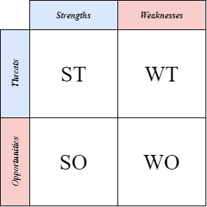

Gambar 1 Matriks SWOT

## 2.2 Importance-Performance Analysis

Menurut Phadermrod (2016), *Importance-Performance Analysis* (IPA) adalah metode yang diusulkan oleh Martilla dan James (1977) untuk menganalisis kepuasan pelanggan dari suatu institusi atau perusahaan. IPA sudah banyak digunakan dalam memahami keinginan pelanggan dan mengembangkan strategi pemasaran yang sudah ada dalam menghadapi keinginan pelanggan tersebut. Sebagai contoh, IPA sudah digunakan dalam bidang pariwisata (Boley *et al.* 2017), industri (Ong dan Pambudi 2014), pendidikan (Silva dan Fernandes 2011), dan manajemen ekonomi (Dahari *et al.* 2015).

Menurut Martilla dan James (1977), IPA menghitung nilai kepuasan pelanggan berdasarkan data survei kepuasan pelanggan dengan mengacu pada dua komponen utama yaitu: ‘*performance of a company*’ dalam menjual produk atau jasa yang dimilikinya dan ‘*importance of a product or service*’ dari institusi atau perusahaan tersebut. Kedua komponen inilah yang membentuk matriks dua dimensi dimana *importance* menjadi komponen pada sumbu x dan *performance* menjadi komponen pada sumbu y.

Silva dan Fernandes (2011) membuat karakterisasi dari empat kuadran yang ada pada matriks tersebut, yaitu:

Kuadran 1. ***Concentrate here (importance tinggi, performance rendah)*:** bagian ini mengandung atribut yang dianggap penting terhadap pelanggan namun level performa dari institusi atau organisasi sedang rendah. Atribut pada kuadran ini dikategorikan sebagai kelemahan terbesar yang dimiliki sehingga harus diatasi oleh institusi atau organisasi tersebut.

Kuadran 2. ***Keep up the with the good work (importance tinggi, performance tinggi)*:** bagian ini mengandung atribut yang dianggap sangat penting terhadap pelanggan dan institusi atau organisasi sedang berada pada level performa yang tinggi. Atribut tersebut merupakan kekuatan terbesar yang dimiliki untuk mencapai peluang yang ingin dicapai sehingga harus dipertahankan.

Kuadran 3. ***Low priority (importance rendah, performance rendah)*:** bagian ini mengandung atribut yang dianggap tidak terlalu penting terhadap pelanggan dan institusi atau organisasi sedang berada pada level performa yang rendah. Atribut tersebut memiliki prioritas yang rendah sehingga lebih baik fokus pada atribut yang berada di luar kuadran ini.

Kuadran 4. ***Possible overkill (importance rendah, performance tinggi)*:** bagian ini mengandung atribut yang dianggap tidak terlalu penting terhadap pelanggan, namun institusi atau organisasi sedang berada pada level performa yang tinggi. Atribut tersebut dapat digunakan untuk menaikkan nilai *importance* pada atribut di kuadran lain.

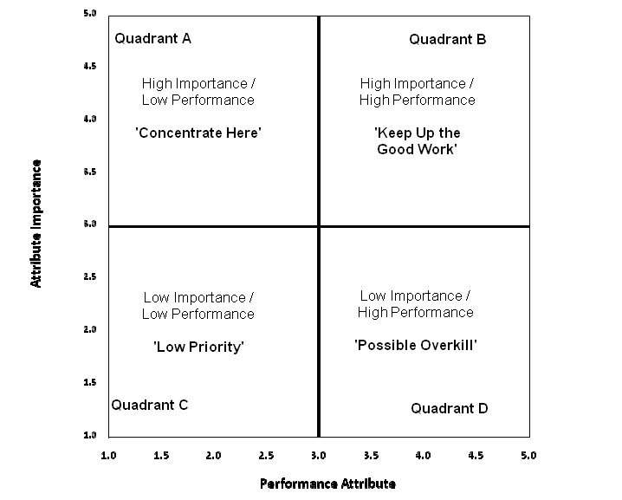

Gambar 2Matriks IPA (Silva dan Fernandes 2011)

# 

III METODE PENELITIAN

## 3.1 Data Penelitian

Data penelitian yang digunakan pada metode IPA dan SWOT adalah data primer yang dikumpulkan dari responden terkait kasus yang dibahas menggunakan kuesioner baik *offline* maupun *online*, yang berisi mengenai faktor-faktor pelayanan yang mempengaruhi kepuasan pelanggan, kemudian faktor strategis *strengths*, *weaknesses*, *opportunities*, dan *threats*. Pertanyaan yang ada pada kuesioner tersebut menjadi atribut sebagai *input* modul. Skala yang digunakan adalah skala Likert yang dikembangkan oleh Likert (1932), yaitu skala psikometrik yang banyak digunakan dalam survei. Skala Likert yang digunakan adalah skala dengan empat aspek poin (*four-point likert scale*) yang memiliki bobot masing-masing, yaitu:

1. Sangat tidak setuju dengan bobot poin 1,
2. Tidak Setuju dengan bobot poin 2,
3. Setuju dengan bobot poin 3,
4. Dan sangat setuju dengan bobot poin 4.

Data yang digunakan pada penelitian ini adalah data berupa *dummy*, yaitu *dataset* yang menyerupai data asli yang digunakan. Isi dari *dataset* ini di generate menggunakan fungsi *RANDBETWEEN(1;4)* pada aplikasi Microsoft Excel.

## 3.2 Tahapan Penelitian

Penelitian ini akan mengembangkan modul pengolahan data hasil survei kepuasan pelanggan yang didapatkan melalui kuesioner baik *offline* maupun *online* dengan *input* modul berupa bobot-bobot jawaban dari pertanyaan yang diajukan dari kuesioner tersebut. Setelah dihitung rata-rata dari bobot setiap jawaban, kemudian dari hasil rata-rata tersebut lagi dihitung rata-rata keseluruhannya untuk proses pengelompokkan data ke dalam kuadran-kuadran matriks. Tahapan penelitian bisa dilihat pada gambar 3.1.

Metode yang akan digunakan pada pengembangan modul ini adalah *prototyping*. Tahap pertama dari metode ini adalah perencanaan secara cepat (*quick plan*) yang diikuti dengan perancangan secara cepat juga (*quick design*). Kemudian, tahap selanjutnya adalah pembuatan prototipe (*prototype construction*). Setelah prototipe selesai dibuat, prototipe diberikan kepada pengguna untuk di *review* dan diberikan umpan balik. Setelah itu, hasil *review* dan umpan balik yang diterima dikomunikasikan (*communication*) antara pengguna dengan pengembang untuk dianalisis (Pressman dan Maxim 2014).

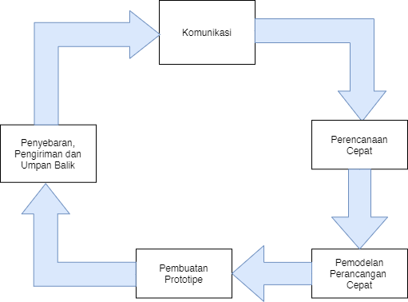

Gambar 3 Metode Prototyping (Pressman dan Maxim 2015)

## 3.3 Komunikasi

Di tahap ini, dilakukan pengamatan lebih lanjut mengenai *requirement* yang diinginkan oleh *stakeholder*, yaitu pihak organisasi atau institusi yang melakukan survei kinerja dan kepuasan pelanggan. Informasi yang dibutuhkan yaitu hasil survei berupa bobot poin setiap butir pertanyaan yang diajukan.

## 3.4 Perencanaan Cepat

Pada tahap ini, perencanaan dalam pembuatan prototipe dibuat secara cepat. Karakteristik dari aplikasi yang akan dibuat, dianalisis secara cepat dan disesuaikan dengan *user requirement* yang sudah didapatkan sebelumnya.

## 

## 3.5 Pemodelan Perancangan Cepat

Pada proses pemodelan, perencanaan model mulai dilakukan yang disesuaikan dengan keinginan pengguna sesuai dengan prototipe yang direncanakan. Sistem arsitektur yang bisa digambarkan dapat dilihat pada gambar 4.

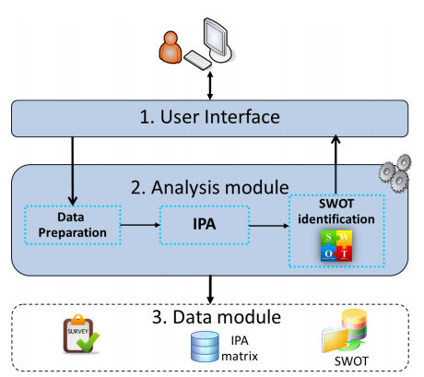

Gambar 4 Sistem Arsitektur metode IPA dan SWOT (Phadermrod 2016)

*User Interface* adalah komponen yang menjadi tempat untuk mengunggah data survei kepuasan pelanggan sekaligus menjadi tempat untuk memunculkan hasil *output* berupa hasil IPA dan analisis SWOT. Komponen *Analysis module* berperan dalam menganalisis data survei mengenai IPA dan SWOT. Akan dilakukan praproses pada data survei terlebih dahulu yang kemudian *importance* dan *performance* keduanya dihitung *mean score of satisfaction* nya untuk menghasilkan matriks IPA. Data survei, matriks IPA dan hasil analisis SWOT semuanya disimpan didalam komponen *data module* (Phadermrod 2016).

## 3.6 Pembuatan Prototipe

Model prototipe yang sudah dirancang sebelumnya akan dibuat pada tahap ini. Implementasi dari prototipe sistem ini menggunakan bahasa pemrograman R. Menurut Doi *et al.* (2016), setelah program selesai dibuat dengan kode R, Proses pengubahan kode menjadi aplikasi dengan *framework* Shiny bisa sangat mudah. Prosedur-prosedur seperti mengunggah data dan membuat tabel baru disediakan secara otomatis oleh *output widget* yang sudah ada pada *framework* Shiny (Jahanshiri dan Shariff 2014). Pembuatan prototipe dari sistem ini meliputi implementasi fungsi dan sistem arsitektur yang sudah direncanakan dan implementasi antar muka. Testing dengan metode *black box* juga akan dilakukan dengan melihat *input* dan *output* nya saja, tanpa harus melihat dari sudut algoritma nya.

## 3.7 Penyebaran, Pengiriman dan Umpan Balik

Prototipe yang sudah memenuhi *user requirement*, akan didemonstrasikan dengan *stakeholder* untuk diuji dan di cek apakah seluruh *requirement* sudah berjalan dengan baik atau tidak. Hasil pengujian oleh *stakeholder* berupa umpan balik yang berisi kritik dan saran untuk memperbaiki kekurangan sistem. Apabila umpan balik sudah cukup dan tidak perlu perbaikan sistem, maka proyek dianggap selesai dan prototipe diterima. Namun, apabila terdapat umpan balik yang diharuskan untuk merevisi perangkat lunak tersebut, maka akan kembali ke proses komunikasi dan melakukan diskusi ulang mengenai revisi yang diinginkan oleh *stakeholder*.

## 3.8 Lingkungan Pengembangan

Spesifikasi perangkat lunak dan perangkat keras yang akan digunakan untuk penelitian ini adalah sebagai berikut:

1. Perangkat keras dengan spesifikasi:

* *Processor* Intel**®** Core™ i3-8145U CPU @ 2.10GHz (4 CPUs), ~2.3GHz.
* *Graphic Processor* NVIDIA**®** GeForce**®** MX250
* RAM 12 GB.
* SSD 512 GB.

1. Perangkat lunak dengan spesifikasi:

* Windows 10 Home Single Language
* Bahasa Pemrograman R 3.6.2
* Rstudio 1.2.5033 dengan *framework* Shiny.
* Microsoft Excel Professional Plus 2016 untuk generate *data dummy*.

# 

DAFTAR PUSTAKA

Akbar M, Jinca MY, Rahim J. 2018. Combination of the IPA-SWOT-AHP Models For the Formulation of the Road Network of Development Policy (A Case Study in Merauke Regency, Papua Indonesia). *Int. J. Eng.* 18(03):7.

Boley BB, McGehee NG, Tom Hammett AL. 2017. Importance-performance analysis (IPA) of sustainable tourism initiatives: The resident perspective. *Tour. Manag.* 58:66–77.doi:10.1016/j.tourman.2016.10.002.

Dahari Z, Abduh M, Fam K. 2015 Jun 1. Measuring Service Quality in Islamic Banking: Importance-Performance Analysis Approach. *Asian J. Bus. Res.*.doi:10.14707/ajbr.150008.

Doi J, Potter G, Wong J, Alcaraz I, Chi P. 2016. Web Application Teaching Tools for Statistics Using R and Shiny. *Technol. Innov. Stat. Educ.* 9(1). [diunduh 2020 Des 2]. Tersedia pada: https://escholarship.org/uc/item/00d4q8cp

Evani TA. 2019. Importance Performance Analysis dengan R (Studi Kasus: Pengguna Kasa Kereta Api di Stasiun Malang Kota Baru) [undergraduate]. Universitas Islam Negeri Maulana Malik Ibrahim. [diunduh 2020 Des 13]. Tersedia pada: http://etheses.uin-malang.ac.id/17333/

Fatimah FND. 2016. *Teknik Analisis SWOT*. Anak Hebat Indonesia. Ed ke-Google-Books-ID: CRL2DwAAQBAJ.

Jahanshiri E, Shariff ARM. 2014. Developing web-based data analysis tools for precision farming using R and Shiny. *IOP Conf. Ser. Earth Environ. Sci.* 20:012014.doi:10.1088/1755-1315/20/1/012014.

Likert R. 1932. A technique for the measurement of attitudes. *Arch. Psychol.* 22  140:55–55.

Martilla JA, James JC. 1977. Importance-Performance Analysis. *J. Mark.* 41(1):77–79.doi:10.2307/1250495.

Mazza M, Utami SA. 2020. Analisis SWOT dengan Model Importance Performance Analysis (IPA) Pada Layanan Fintech Bank Syariah di Indonesia. *El-Qist J. Islam. Econ. Bus. JIEB*. 10(2):179–191.doi:10.15642/elqist.2020.10.2.179-191.

Ong JO, Pambudi J. 2014. ANALISIS KEPUASAN PELANGGAN DENGAN IMPORTANCE PERFORMANCE ANALYSIS DI SBU LABORATORY CIBITUNG PT SUCOFINDO (PERSERO). *Jti Undip J. Tek. Ind.* 9(1):1–10.doi:10.12777/jati.9.1.1-10.

Phadermrod B. 2016. Mining survey data for SWOT analysis [phd]. University of Southampton. [diunduh 2020 Des 2]. Tersedia pada: https://eprints.soton.ac.uk/404711/

Silva F, Fernandes P. 2011 Jan 1. Importance-performance analysis as a tool in evaluating higher education service quality: the empirical results of ESTiG (IPB).

JADWAL PENELITIAN

Penelitian ini akan berlangsung dari awal Januari 2020 hingga akhir Juni 2020 dengan jadwal kegiatan seperti yang ditampilkan oleh tabel 1.

Tabel 1 Jadwal kegiatan penelitian

| No | Kegiatan | Tahun 2020 | | | | | | | | | | | | | | | | | | | | | | | |
| --- | --- | --- | --- | --- | --- | --- | --- | --- | --- | --- | --- | --- | --- | --- | --- | --- | --- | --- | --- | --- | --- | --- | --- | --- | --- |
| Januari | | | | Februari | | | | Maret | | | | April | | | | Mei | | | | Juni | | | |
| 1 | 2 | 3 | 4 | 1 | 2 | 3 | 4 | 1 | 2 | 3 | 4 | 1 | 2 | 3 | 4 | 1 | 2 | 3 | 4 | 1 | 2 | 3 | 4 |
| 1 | Komunikasi |  |  |  |  |  |  |  |  |  |  |  |  |  |  |  |  |  |  |  |  |  |  |  |  |
| 2 | Perancangan Cepat |  |  |  |  |  |  |  |  |  |  |  |  |  |  |  |  |  |  |  |  |  |  |  |  |
| 3 | Pemodelan Perancangan Cepat |  |  |  |  |  |  |  |  |  |  |  |  |  |  |  |  |  |  |  |  |  |  |  |  |
| 4 | Pembuatan Prototipe |  |  |  |  |  |  |  |  |  |  |  |  |  |  |  |  |  |  |  |  |  |  |  |  |
| 5 | Penyebaran, pengiriman, dan umpan balik |  |  |  |  |  |  |  |  |  |  |  |  |  |  |  |  |  |  |  |  |  |  |  |  |
| 6 | Penulisan laporan tugas akhir |  |  |  |  |  |  |  |  |  |  |  |  |  |  |  |  |  |  |  |  |  |  |  |  |
| 7 | Seminar |  |  |  |  |  |  |  |  |  |  |  |  |  |  |  |  |  |  |  |  |  |  |  |  |
| 8 | Revisi |  |  |  |  |  |  |  |  |  |  |  |  |  |  |  |  |  |  |  |  |  |  |  |  |
| 9 | Sidang |  |  |  |  |  |  |  |  |  |  |  |  |  |  |  |  |  |  |  |  |  |  |  |  |